記載例

別表第四十の二号（第141条関係）
届出日を記載してください

小規模施設特定有線一般放送業務開始届出書
令和○○年○○月○○日

○○県知事 殿

郵便番号 〒○○○－○○○○
住 所 ○○県○○市○○町○○－○○
（ふりがな）まるまるてれびきょうどうじゅしんしせつくみあい
氏 名 ○○テレビ共同受信施設組合
組合長 ○○ ○○
電話番号 ○○○－○○○－○○○○
代理人
郵便番号 ○○○－○○○○
住 所 ○○県○○市○○町○－○
代理人で届出を行う場合、
代理人欄を追加して記載ください。（要：委任状）
（ふりがな） かぶしきがいしゃまるまるまるまる
氏 名 （株）○○○○○
まるまる まるまる
代表取締役 ○○ ○○
電話番号 ○○－○○○○－○○○○

整理番号 ○○○○○○○

小規模施設特定有線一般放送の業務を次のとおり行うので、放送法第133条第１項の規定により届け出ます。
マンション・集合住宅等の同一構内共聴の場合は、通常、自己の設備と記載してください
届出者 | 代表権を有する役員の氏名
 | 組合長 ○○ ○○
一般放送の種類 |  |  |  | テレビジョン放送
使用施設 | 自己の設備又は他人の設備の別 |  |  | 自己の設備
 | 設備の規模 |  |  | １００
 | ヘッドエンドの設置場所 |  |  | ○○県○○市○○町○○－○
 | 受信空中線の設置場所 |  |  | ○○県○○市○○町○○－○  設備を設置している場合、設置場所を記載してください
 | 線路及び付近の道路、鉄道、軌道等の位置 |  |  | 地図に記載のとおり。
業  務 | 使用する周波数 |  |  | 用 途 |  | 再放送の同意 |  | 同意を得た放送事業者名
 | 中心周波数○○ＭＨｚ |  |  | ＮＨＫ（何）テレビジョン放送局（総合）の放送の同時再放送 |  | 有 |  | 日本放送協会○○局
 | 中心周波数○○ＭＨｚ  再放送する周波数ごとに記載して下さい。 |  |  | （何）社（何）テレビジョン音声多重放送局の放送の同時再放送 |  | 有 |  | ○○テレビ㈱
 | ・・・ |  |  | ・・・ |  | 有 |  | ・・・
業務区域 |  | 地図に記載のとおり。
放送番  組に関する事項 | 放 送 時 間
１日当たり
時間
 | 主たる放送事項
 | ラジオ放送を行っている場合のみ記載してください
業務開始の予定期日 |  |  | 令和○○年○○月○○日 |  | 業務開始時の受信契約者の見込数 |  | ９０
有料放送の実施 |  |  | ☑有料放送を含まない

□にレ印を記載してください。
有料放送を行う場合は別の様式（別表第４０の１）になります。

記載例

別紙様式第一
有 線 電 気 通 信 設 備 設 置 届

令和○○年○○月○○日
（届出年月日を記入）

総 務 大 臣 殿

届出者 郵便番号 ○○○－○○○○
住 所 ○○県○○市○○町○－○
（法人にあっては、本店又は主たる事務所の所在地）
（ふりがな）
氏 名 ○○テレビ共同受信施設組合
組合長 ○○ ○○
（法人又は団体にあつては、名称及び代表者の氏名）
電話番号 ○○－○○○○－○○○○
（共同設置の設備にあっては、以下に共同設置者の
住所及び氏名を連記すること。）

有線電気通信設備を設置するので、有線電気通信法第３条第１項及び第２項の規定に基づき、

別添の書類を添えて届け出ます。

注１ 法人の場合は、その商号又は名称及び代表者の氏名を記載すること。
２ 法第３条第２項各号に掲げる有線電気通信設備（共同設置、相互接続、他人使用）に該当しない有線電気通信設備及び第２条に掲げる有線電気通信設備（通常設備）にあっては、「及び第２項」の文字を抹消すること。
別紙様式第二

事 項 書

１ 有線電気通信の方式

テレビジョン（音声複合）

注 「音声周波電話(自動交換)」、「電信」、「テレビジョン(音声複合)」等のように記入すること。

２ 通信事項

中心周波数557MHz （27ch）ＮＨＫ（東京）デジタルテレビジョン放送（総合）の放送の同時再送信

中心周波数551MHz （26ch）ＮＨＫ（東京）デジタルテレビジョン放送（教育）の放送の同時再送信

注 「自家通信」、「電気供給に伴う電気設備の保安及び電力需給調整打合せ」等のように記入すること。

３ 設備の設置の場所
(1) 機 械（中継増幅器及び光電変換器を除く）
受信空中線 ○○県○○市○○町○○－○ ○○マンション屋上
ヘッドエンド ○○県○○市○○町○○－○ ○○マンション屋上

注 機械の種別ごとに「(何)県(何)市(何)町(何)丁目(何)番(何)号(何)内」等のように記入すること。

(2) 線路及び付近の道路、鉄道、軌道等の位置
別紙線路図に記載のとおり
注 地図又はこれに類するものに記入すること。

(3) 設備と付近の他の施設との関係
ア 電線等との離隔関係（有線電気通信設備令第５、９、１０、１１条）
設備  付近の  他の施設 |  | 架空電線の支持物 | 単独柱の架空電線 | 共架柱の架空電線 | 屋内電線 | 地中電線 | 備 考
電線 |  |  | 0.3以上 ｍ | 0.3以上 ｍ | 0.1以上 ｍ
強電流電線 | 低圧 | 0.3以上 ｍ | 0.3以上 ｍ | 0.3以上 ｍ | ｍ | ｍ
 | 高圧 | 0.6以上 ｍ | 1.2以上 ｍ | 1.2以上 ｍ |  |  | 強力電流ケーブル
 | 特別高圧 | （ ） | （ ） | （ ）
建造物 |  |  | 0.3以上 ｍ | 0.3以上 ｍ
注１ 強電流電線の「備考」欄には、その種別（強電流ケーブル等）及び保護網（線）設置の有無を記入すること。また、他の設備の電線が裸電線のときは、その旨「備考」欄に記入すること。
２ 電車線に接近又は交差する場合は、「強電流電線」欄の（ ）内に記入すること。また、「備考」欄には注１の要領で記入すること。

イ 道路等との関係（有線電気通信設備令第７の２、８条）
設備 | 架 空 電 線
付近の 関係  他の施設 | 道路、鉄道又は軌道、横断歩道橋上の最低の高さ | 備 考
道 路 | ５以上 ｍ
鉄道又は軌道 | ６以上 ｍ
横断歩道橋 | ３以上 ｍ
そ の 他
注 「備考」欄には、「歩道と車道との区別がある道路」等のように記入すること。

４ 設備の概要
(1) 機 械
ア 交換機
種 類 | 回線容量 | 台 数 | 備 考
 | （ ）
注１ 「種類」欄には、「クロスバ交換機」、「電子交換機」等と記入すること
２ （ ）内は、実装を記入すること。
イ 増幅器（中継増幅器を含む）又は光電変換器
種 類 | 定格出力レベル | 台 数 | 備 考
幹線増幅器 TA-01 | －６ｄＢｍ | １ | ○○○（株）
分岐増幅器 BA-201 | ０ｄＢｍ | ２ | （株）×××
延長増幅器 EA-101 | －４ｄＢｍ | ３ | △△△（株）
端末機器（分岐器・分配器及びタップオフ）
種 類 | 台 数 | 備 考
分岐器（４分岐）DC-410  〃 （２分岐）DC-210  分配器（２分配）D-210  タップオフ（４分岐）TO-410  〃 （２分岐）TO-210  〃 （４分配）T-410  〃 （２分配）T-210 | １台  ４台  ２台  （引込端子の数）  ×８台＝ ３２  ×４台＝ ８  ×２台＝ ８  ×３台＝ ６  計 ５４ | 引込端子数： ５４  受信設備群数： １  受信設備数 ： ４  施設の規模 ：５７  加入者数 ： ５２  この数値が施設規模の根拠数値となります。  ※受信設備群が無い場合
注１ 増幅器の場合の「種類」欄には、「アナログ」又は「デジタル」と記入すること。
２ 光電変換器の場合の「種類」欄には、「ＬＤ(1.5μm)」、「ＬＥＤ(0.85μm)」等と記入すること。
３ 有線放送設備にあつては、分岐器、分配器及びタツプオフ等を明記すること。（ただし、定格出力レベルの項目の記載を要しない。）

ウ 保安装置
種 類 | 台 数 | 備 考
NH-77  ○○電気（株） | ４０ 台
注 「種類」欄には、製品名と製造者名を記入すること。

(2) 線 路
ア 線 条
架空、地下、水底の別 | 線 種 | 対 数 | こう長 | 延 長 | 備 考
架 空 | 7C-HFL |  | ０．５km | kｍ
架 空 | ５C-FL |  | １．２km
計 |  |  | １．７km
注１ 「線種」欄には、「絶縁電線」、「ケーブル（光ファイバ）」等を記入すること。
２ 「延長」とは、「こう長」に条数を乗じたものとすること。

イ 電 柱
種 類 | 数量 | 共架電柱の相手方別数量 |  |  | 備考
 |  | 電気通信  事業者 | 電気  事業者 | その他
木 柱 | 本 | 本 | 本 | 本
コンクリート柱 |  | １７ 本 | ５ 本
鉄 柱
その他 |  |  |  |  | （自営柱等）
計 |  | １７ 本 | ５ 本
注１ 「種類」欄には、「木柱」、「コンクリート柱」、「鉄柱」等を記入すること。
２ 「数量」欄には、共架電柱以外の電柱の本数を記入すること。
３ 共架電柱を除く木柱については、長さ６メートル以下であるもの及び長さが６メートルを超えるものであって元口から６メートルの位置における横断面の最も長い部分が長さ10センチメートル以下であるものの本数を「備考」欄に再掲すること。

(3) 線路の電圧
ＡＣ ３０Ｖ
注 実効値によらない場合は、その旨を付記すること。

(4) 通信回線の電力
通信回路の種別 | 周波数の別 | 電 力 | 備 考
テレビジョン放送 | 高周波
注１ 「通信回線の種別」欄には、「音声周波を使用する有線ラジオ放送設備の通信回線」、「強電流電線に重畳される通信回線」等のように記入すること。
２ 「周波数の別」欄には、「低周波」､「音声周波」又は「高周波」と記入すること。
３ 電力の単位は、有線電気通信設備令施行規則（昭和４６年郵政省令第２号）第３条第１号（有線ラジオ放送設備）又は第２号（強電流電線重畳）に掲げる通信回線にあっては「ワット」とし、その他の通信回線にあっては「デシベル」とすること。
４ 通信回線が有線電気通信設備令施行規則第２条第１項第４号（妨害が-54ﾃﾞｼﾍﾞﾙ以下）及び第５号（被妨害回線設置者が承諾）に掲げる場合（一定の平衡度を要しない場合）に該当するものであるときは、その旨を「備考」欄に記入すること。

５ 工事開始及び設置の予定期日
(1) 工事開始の予定年月日 令和○○年○○月○○日

(2) 設置の予定年月日 令和○○年○○月○○日
注 工事を要しないときは、設置の日を記入すること。

６ その他（参考事項）

添付資料

・線路図 →「３ 設備の設置の場所」関連（整備エリアの地図）
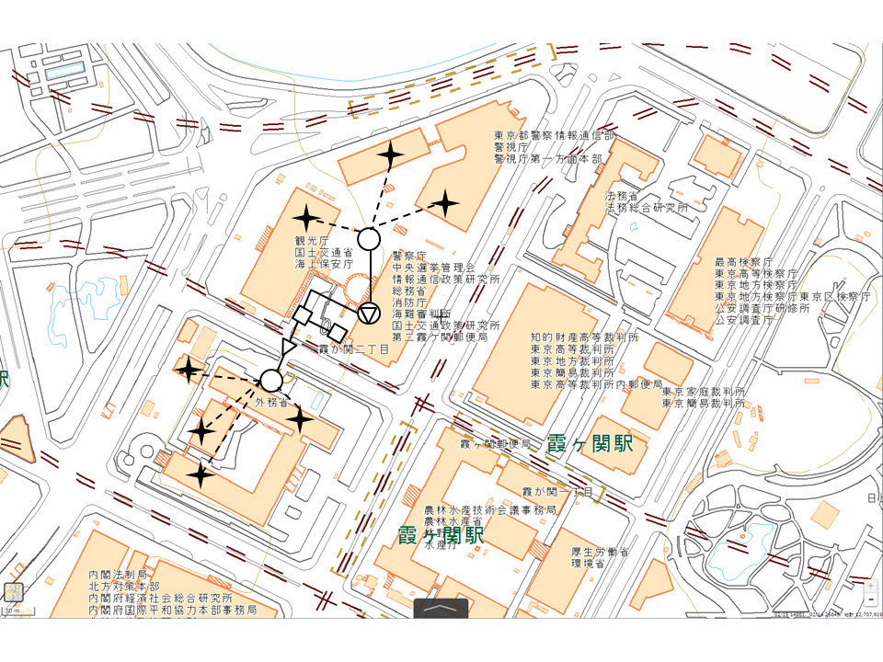

・ブロックダイヤグラム

以下の様なシンボル記号を用いたシステム構成図

